物理学基礎研究 原子核物理
ワイヤー一本でX線や素粒子を検出しよう
～ワイヤーチェンバーを手作りして素粒子・原子核実験を体験～

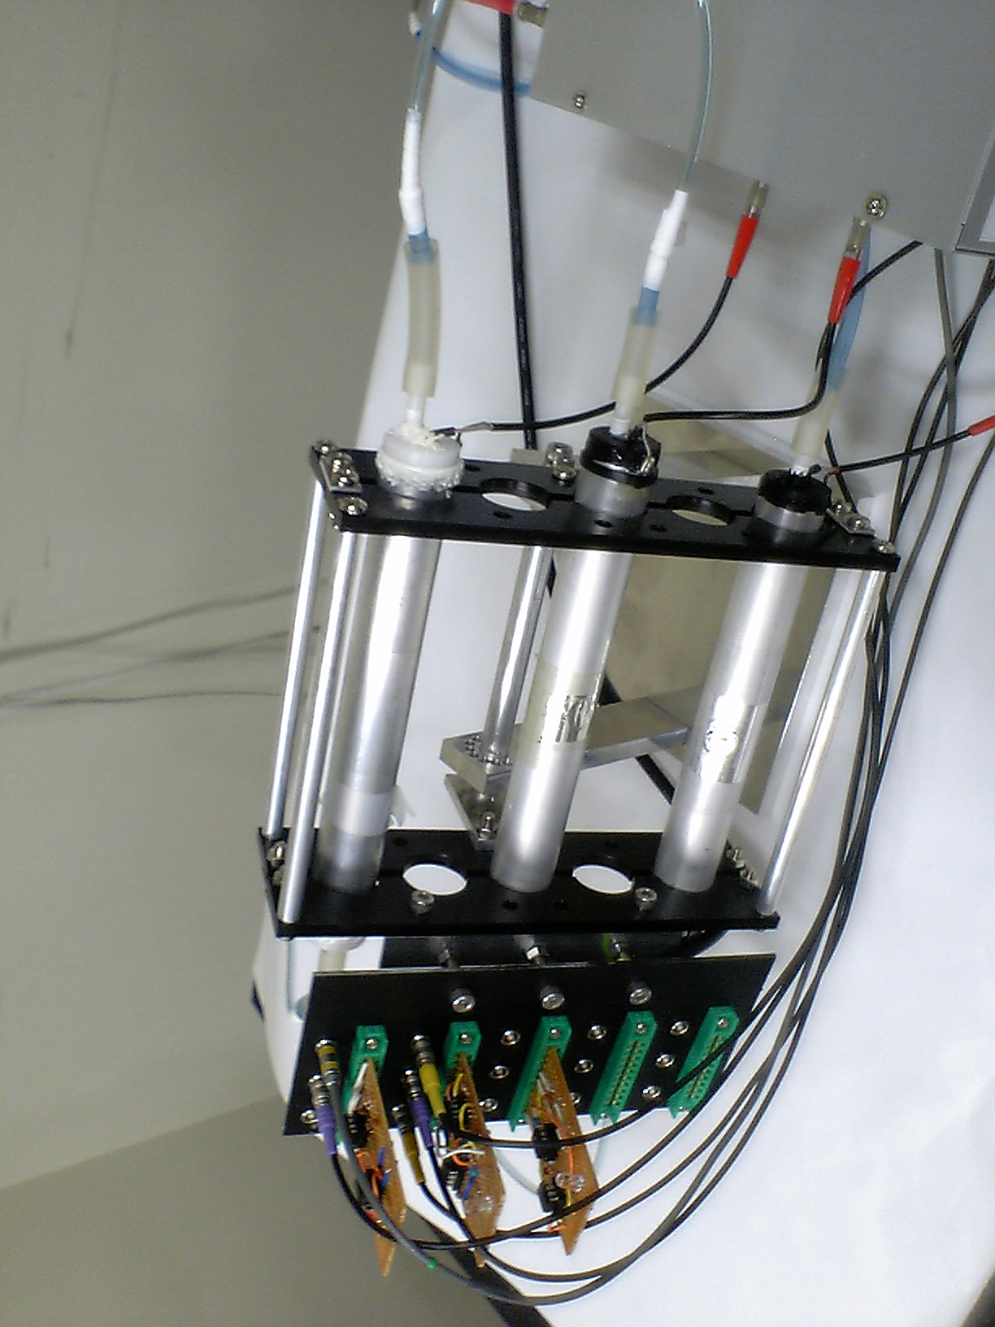
整形増幅回路

東北大学 理学研究科 物理学専攻 原子核物理

田村裕和
三輪浩司
Teaching Assistant
大谷友和
Technical Assistant
千賀信幸

テーマ開発 小林俊雄
目次

1. 序
(1) ガスを用いたワイヤー検出器
(2) 目的
(3) 予定
(4) 注意事項
(5) 参考文献
2. 実験手順
(1) 比例計数管本体の製作
① 概略
② 製作手順
③ 高電圧
④ PreAmp 信号の観測
(2) 増幅・整形回路の製作
① 概略
② 実際の回路
③ 回路製作と試験
(3) 放射線の観測
① X 線の観測
② β線の観測
③ 宇宙線の観測
(4) レポート課題
3. Appendix
(1) 単位と相対論的運動学
(2) 荷電粒子と物質の相互作用
(3) ガンマ線と物質の相互作用
(4) 原子核の崩壊と放射線源
(5) 比例計数管
(6) 電子回路
(7) オシロスコープ
(8) MCA(MultiChannel Analyzer)
(9) 信号観測の例

- 序
  - ガスを用いたワイヤー検出器
MWPC/DC (MultiWire Proportional Chamber / Drift Chamber)は、現在殆ど全ての素粒子・原子核実験に用いられている。 これは、多数の細いアノードワイヤーを張った検出器中に気体を充填し、荷電粒子やγ線による電離により発生した１次電離電子を電子雪崩過程によりガス増幅し、粒子の通過位置を0.1-1 mm程度の精度で測定する検出器である。 多くの場合、磁場中の荷電粒子の曲率半径を数面の位置検出器を用いて測定し、粒子の運動量を求める目的で用いられる。 低エネルギー粒子は、粒子を物質中に止めて全エネルギーを測定する事が可能であるが、高エネルギー粒子は止まるまでのレンジが長く膨大な物質量が必要になる上、強い相互作用をする粒子の場合は止まる前に反応で消滅してしまう。 その為、高エネルギー粒子の運動量測定には多くの場合磁場と位置検出器の組合せが用いられる。 要求されるのは、粒子の通過位置を広い面積にわたり高い位置精度で測定できる検出器である。 さらに、粒子の方向を決めるには少なくとも空間の２点での測定が必要な為、測定により粒子の方向を変えない低物質量の検出器が必要となる。 又、実験によっては非常に頻度の高い（高計数率）粒子を測定できる能力も必要とされる。 ガスを用いたワイヤー検出器はこれらの要求をほぼ満たす検出器であり、 現在の素粒子・原子核実験に必要不可欠な道具となっている。 その重要性は、MWPC の開発による功績を評価され、G. Charpakが1992年にノーベル物理学賞を受賞した事からも伺い知る事ができる。
  - 目的
この実験では、
１． MWPC/DCの基本である円筒型比例計数管本体と、 検出器からの微弱な電気信号を増幅／整形する電子回路を製作する。
２． 自作した検出器を用いて、 ガス中での光電効果を用いてX線を観測し、 光と物質の相互作用と、ガス検出器の動作を学ぶ。
３． ガス中での電離過程を用いてβ線を観測し、荷電粒子と物質の相互作用と、ガス検出器の動作を学ぶ
４．複数の比例計数管を並べて宇宙線の同時計測を行い、論理回路の基礎を学ぶ。そして宇宙線の角度分布を測定する。
等の作業を行う。これまで殆ど経験が無いと思われる検出器や電子回路の製作を通して、 実際の実験研究で必要な技術や知識の一部に触れ、同時に放射線計測の理解に必要な物理 知識を確認する。
｢１.3｣ 予定
大体の実験予定は以下の通り。
第１回：演習内容の説明
第2回：比例計数管の製作、増幅回路の説明と製作
第3回：比例計数管の完成、ガス漏れのチェック、回路製作
第4回：物質と粒子の相互作用の説明、X線およびβ線の観測
第5回：X線およびβ線の観測(2)
第6回：ディスクリミネーター回路の製作と宇宙線の同時計測
第7回：宇宙線の同時計測、データ解析
第8回：データ解析、発表準備
第9回：発表会

「1.4」 注意事項
１． 検出器には、PRガスと呼ばれる90%Ar+10%CH₄混合ガスを用いる。 法律上可燃性ガスの扱いは受けないが、メタンが含まれている為、ガス漏れには注意を払う。
２． 作業中、細いアノードワイヤー、抵抗やコンデンサーのリード線、配線用電線などの切り屑が出る。 これらが放置されて電子回路や計算機の中に入るとショートを起こすので、放置せずに、必ずゴミ箱のビニール袋に入れて飛び散らないようにする。
３． ハンダごてを使用するので火災を起こさないように注意。 毎回、実験終了時に 電気を切ったことを確認する。

「1.4」参考文献

＊加藤貞幸： 新物理学シリーズ２６ 放射線計測 （培風館）
＊クラインクネヒト： 粒子線検出器―放射線計測の基礎と応用 （培風館）
＊福井崇時： 粒子物理計測学入門 （共立出版）
＊G.F. Knoll： 放射線計測ハンドブック （日刊工業新聞社）
＊八木浩輔： 基礎物理学シリーズ 原子核 （朝倉書店）
＊早野龍五、高橋忠幸： 計算物理 （共立出版）
＊一般物理学実験 （東北大学理学部物理学科編）
“実験用計算機システムの使い方”
“γ線測定の基礎と応用”
“電磁波の伝播特性”
  - 岡村柚夫： オペアンプ回路の設計 （CQ出版社）

もし素粒子／原子核実験に興味がある人は、 このうち１冊を読み通す事を勧める。
- 実験手順

レポートの課題については「2.4」を参照のこと。

「2.1」 比例計数管本体の製作
製作を始める前に、Appendix [3-5]を読んで動作原理を理解する。

2.1.1 概略
今回製作する円筒形比例計数管は、陰極 (カソード)は内径19mm（外径25mm、厚さ 3mm）のアルミ製パイプ、陽極 (アノード)は外径20ミクロンの金メッキタングステン線（タングステンWとレニウムReの合金）を用い、有効長は約190mmである。 アノード はノリル（黒い樹脂）で作られたエンドキャップに固定する。 検出器中には、ほぼ大気圧のPR(P10)ガス（90%Ar+10%CH₄）を充填し、約10cc/minの 流量で用いる。 カソードにはエックス線入射用に直径10mmの穴を開け、入射窓として 16μm厚のAl foil (クッキングフォイル)とマイラーテープを用いる。 図2.1に比例計数管本体の構造を示す。
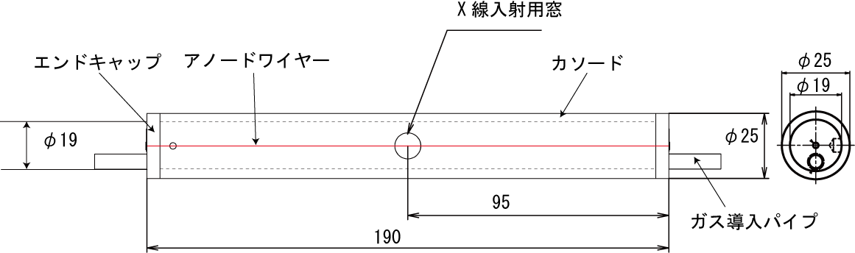
図2.1：円筒形比例計数管

2.1.2 製作手順
１． ガス検出器に、ほこりや油は大敵である。キムワイプとアルコールを用いて、部品をよくふく。 特にガスに触れる内側をきれいにしておく。
２． 部品が混ざらないように、部品や未完成品はポリ箱に入れて各自管理する。又、 カソードパイプには氏名を書いたラベルをはる。
３． エポキシ系接着剤である速乾性アラルダイトを用いて、エンドキャップの中央のワイヤーを通す穴に銀色のハトメを接着する。接着剤が内側のガスに触れる部分にはみ出さないように注意する。
４． エンドキャップ２個をＲＴＶを用いて、カソードパイプに接着する。 この場合も、接着剤が内側のガスに触れる部分にはみ出ないように注意する。 はみ出した接着剤は拭き取ること。
ここでRTVの接着するのを待つ。完全に接着するのに約１日要する。
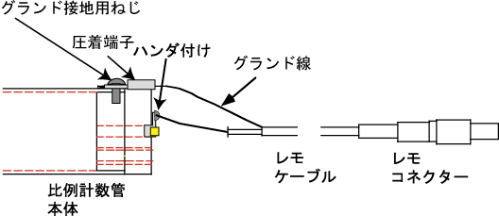
時間が余った場合は回路の製作に進んでください。
５. 片側の銀色のハトメに信号線の芯線をハンダ付けする。図2.2D のように、 信号線は片側のレモ型コネクターがついたレモ型同軸ケーブルを用いる。この同軸ケーブルは、PreAmpへの信号と、アノードへの高電圧を伝える２つの役割を持つ。 芯線とアースには約1.5kVの高電圧がかかるので、周囲に絶縁用 の透明熱収縮チューブをかぶせる。
図 2.2D：信号線の引き出
６．同軸ケーブルのグランド線を比例計数管のカソード(アルミパイプ)に取り付ける。まず、グランド線を圧着端子に圧着して取り付ける。アルミパイプの片側にはネジ穴があけてあるので、グランド線のついた圧着端子をネジで接着する。同軸ケーブルのグランド線は編んであるが、これを丁寧にほぐすこと。グランド線が切れかかっていると、検出器が不安定になる原因となるので注意する。またアルミパイプの表面にコーティングがされているので、ネジ穴周りのコーティングを削ってからネジを取り付ける。このネジ穴はガス漏れの原因になりやすいので、グランドを設置した後に、アラルダイトまたはRTVでネジの周囲を固めるのが良いだろう。
７．検出器中にアノード線を通す。
図2.2A：組立方法の概略

① 針を用いて、 アノード線をエンドキャップに通す。 全体を垂直に固定する と、糸をエンドキャップの２つの穴に比較的簡単に通すことができる。
②アノードはボビン（全体をスプールと呼ぶことにする）に巻いてあり、最後はセロテープでとまっている。 机の上にコピー用紙を敷いて、左端にスプールを置く。 少し引き出したアノードと黒糸をセロハンテープで接続し、検出器中にアノード線を通し、検出器の両側に約20cm程度アノード線が出るようにする。アノード線の最後にセロテープをはり、中央で切断し、スプール側の最後のセロテープの部分をボビンの外側にセロテープで止めておく。 セロテープを貼らないと線が見えにくい上、アノードの切れ端などが電子回路に入って故障を起こすのでしっかり処理する。 全体を紙に包んでからゴミ箱に捨てる。
全ての作業を通して、スプールを絡ませないように注意する：絡ませると数百メートルのアノードが巻いてあるスプール全体が使用不可能になってしまう。このアノード線はスェーデンのルマ社製の物で、このような表面状態の良い金メッキタングステン線を作れる会社は日本には無いのが残念である。
アノード線に関しての注意は、 （１）スプールのアノードを絡ませない、 （２） アノードに折れ曲がり（キンク）を作らない、 （３）アノードにゴミや油をつけない。
③アノードを通したら両サイドのエンドキャップの銀色のハトメに金色のハトメを取り付ける。 反対側も同様の作業を行う。
④片側のハトメにアノード線を銀入ハンダでハンダ付けする。 ハンダはハトメとアノード表面の金メッキにつくだけなので、金メッキをとばさないように手早くハンダ付けする。 ただし、ハトメの穴は全てハンダで塞がないと、ガス漏れの原因になる。ハトメの穴は若干大きいが、出来るだけワイヤーが穴の中心になるように努力する。
注意：アラルダイトは熱すると膨張する傾向がある。ハンダで長時間ハトメを熱するとハトメが膨張したアラルダイトによって押し出されてしまうことがあるので注意する。
⑤全体を垂直な状態にして、反対側のアノードに約20gの錘をつけて張力をかけた状態でハンダ付をする。 アノードに無理な力をかけると切れてしまうので注意。このときのハンダ付けも出来る限りすばやく行うこと。
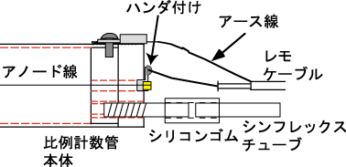
７． X線入射窓にマイラーテープ／セロテープを貼る。なお、孔が開いた部分による電 場の歪みを防ぎ、又テープの粘着剤が検出 器ガスに触れるのを防ぐ為、孔の部分にア ルミフォイルを被せてからテープを貼る。 ガス漏れが無いように工夫。
８． ガス導入パイプにガス導入用のチューブをはめ込む。このチューブにはタップが切ってあり、エンドキャップにはめ込むようになっている。ガスが漏れないようにテフロンテープを巻いて、エンドキャップにはめ込む。次にその外径6mmのシンフレックスチューブと、ガス導入チューブをシリコンゴムで繋ぐ。
図 2.2B: 本体側のガス接続
９． RTVが乾いたら（フィードスルーを接着後、約１日待つ） 、ガス処理系に接続して約10cc/min程度のガスを流し、バブラーにリターンがある事を確認する。 ガス系の概略を図2.2Cに示す。この試験は１台ずつ行う。 もしバブラーに リターンが無い場合はどこかでガスが漏れているのでガス漏れを直す。 全員のガス漏れ試験が完了した後は、 ２－３台を直列に接続して以後の測定を行うが、 直列に接続して20-30cc/minを流してリターンが無い場合は１個ずつの試験に戻る。 ガスはPRガスを用い、２次圧力は約1.2気圧（大気圧＋0.2気圧）に保つ。 一応どの程度の時間ガスを流したら検出器内部の空気が99.99%置換されるか考えてからやる事を勧める。
図 2.2C： ガス処理系の概要

１０． 同軸線のレモコネクターをPreAmpに接続し、高電圧をかけない状態でオシロスコープ（入力1Mohm）を用いてPreAmp出力を観測する。 シールドが無い状態では大きなノイズが観測されると思う。 出力のノイズが数mV以下になるまで、フィードスルー付近のノイズシールドをアルミフォイルを用いて行う。 ただし、測定時にはフィードスルーのピンには1.5kV程度の高電圧がかかる事を忘れないように。

2.1.3 高電圧
高電圧は、図2.4の様にPreAmp側から供給する。 実際には、１台のPreAmp箱の中 には独立なPreAmp回路が３または４CH入っていて、高電圧はすべてに共通である。 2-3人で１台の PreAmp箱を使用する。
次の試験はPreAmpに１台ずつ検出器を接続して行う。 検出器中のガスが十分に置換されたら、 高電圧を少しずつかける。 注意事項としては、
（１） 高圧電源をオンにする前に調整用ポテンショメータが最低値になっている事を確認。
（２） PreAmpと検出器のケーブルを繋ぐ／はずす時は必ず高電圧がOFFの状態で行う。 さも ないと電圧の急激な変化により生じる電流によりPreAmp初段のFETが壊れる。
（３）使用中は必ずオートトリップをオン側にする。
（４）電圧を上げる時は電流レンジを１μA に設定する。 電圧を数百ボルト上げるごとに、検出器に流れる電流が100nA以下である 事を確認する。その後、又電圧を上げる。
（５）電流（リーク電流と呼ぶ）が100nA以上と大きい時は、信号取り出し部分を確認する。
（６）検出器には1.5kV以上高電圧をかけない。

2.1.4 PreAmp信号の観測
⁵⁵Fe線源からの6keV-X線を用い、 高電圧を1.4-1.5kVかけた状態で、 PreAmp出力信号 を直接オシロの1MΩ入力で観測し記録する。
次にCR微分回路をPreAmp出力の後に入れ、微分後の信号をオシロの1MΩ入力で観測し記録する： 特に信号の立ち上がり部分、ピーク値、立ち下がり部分を観測し、スケッチする。 微分の時定数は、1μsecから50μsecまで何種類かあるので、少なくとも２種類は試す。
「2.2」増幅／ 整形回路の製作

2.2.1 概略
比例計数管からは、 放射線の通過後の短時間に電流 （電荷） 信号が発生する。 約１keVのエネルギー損失がある時、 約10⁴倍のガス増幅後には約5×10⁻¹⁴ Cの電荷が信号として発生するが、まだ信号としては小さく、増幅しないと観測は難しい。 通常、数段の増幅整形回路を用いて信号を観測できるようにする。 今回用いる回路の概略を図2.3に示す。 今年度はDisrciminatorの部分は省略する。
図2. 3： 回路の概略

- 前置増幅器（PreAmp, PreAmplifier）
検出器からの電荷Qは、放射線の検出器中でのエネルギー損失(energy deposit)に 比例する。 PreAmpの形式には電圧有感型と電荷有感型の２種類がある。 前者の場合は、 電荷Qが検出器の容量Cにより生じる電圧信号をそのまま増幅する。 後者の場合は、検出器からの電流を積分し、高さV₀が最初の電荷Qに比例する電圧信号に変換する。 ガス検出器の場合はどちらの方法を使ってもいいが、信号処理の速度やノイズの観点から今回は後者の方式を用いる。 この方式では、PreAmpの出力信号の立上り部分の時定数は、検出器中での電荷収集時間に依存する。 信号は電荷積分が終わった後一定の値を保持させてもよいが、後段の回路のダイナミックレンジを小さくする為に立下り部分を数十μsec から数msec程度の緩やかな時定数で減衰させることが多い。 最近は、リセット型と呼ばれる減衰無しの回路もよく使われる。
- 整形増幅器（Shaping Amplifier）
PreAmpからの速い立ち上がりと遅い立ち下がりを持つ信号を、 増幅回路、 微分回路、 積分回路の組み合わせを用いて、信号の最大値V₁がV₀に比例し、かつ信号の幅が数μsec から数十μsecの短い幅の信号に変換する。 実際には、PreAmpの長いテール部分を微分 回路で取り除き、増幅後に積分回路を通してピーク部分をなだらかにすると同時にノイズを減少させる。 このような回路は全体としてフィルター回路として働き、ノイズに強く 安定に動作する信号処理系には欠かせない方式である。 この実験では、標準的なオペアンプを２個用いて、最も簡単なCR-RC型の微分／積分型増幅整形回路を自作する。
- ADC（Analog to Digital Converter）
放射線の検出器中でのエネルギー損失を測定するパルス波高分析器としてADCを使用 する。 ADCは、整形された信号の最大値を保持してその値をデジタル変換し計算機に転 送する。 使用するADCは、0Vから10Vのアナログ信号を0-1024CHの数に変換する。
④Discriminator（波高弁別回路）
ADCは便利な回路であるが、数本の比例計数管を並べて宇宙線の通過を観測するよう な場合には、粒子通過のタイミングで出力される論理パルスがあると便利である。 ここで は、標準的なコンパレータを用いてdiscriminatorを製作し、ある値（これをthreshold、敷居値と呼ぶ）以上のエネルギー損失があった場合にTTLレベルの論理信号を出力する回路を作る。 この信号を変換してNIM回路でANDの論理演算を作り同時計測を行ってもいいし、LEDを直接光らせ粒子の通過を肉眼で観察してもいい。

2.2.2 実際の回路

回路の全体図を図2.4 に示す。
図2.4：回路図

- 前置増幅器（PreAmp、PreAmplifier）
検出器とPreAmpの間にはアノードにかけた高電圧をPreAmp側に伝えないように、 decoupling capacitor C_{c} が入っている。 検出器で発生した全電荷がPreAmpに流れ 込むように、 capacitorは大きな容量のものを使う必要があると同時に高い耐圧が必要と なる。 今回はC_{c}= 1000 pF、耐圧 6 kVのセラミックコンデンサーを用いた。 PreAmpには低雑音の増幅回路が必要な為、今回は半導体検出器用に開発されたモノリシック素子を使い 、 増 幅度と減衰時定数を決めるFeedback Capacitor C_{f}とFeedback Resistor R_{f}を外付けで用いる。 素子の入力インピーダンスが高い為、検出器から流れ込んだ電流は全てC_{f} を通して流れる： つまり電流を積分する事で出力電圧 が生じる。Vout = A・Vin、Q= C_{f} (Vout - Vin)の関係から、オープンループゲインA が 十分大きい場合、Vout ≒ Q / C_{f}となる。 つまりPreAmpの出力電圧は、検出器からの電 荷に比例し、Feedback Capacitor C_{f}に逆比例する： 電荷から電圧へ変換するゲイン は、C_{f} が小さい程大きい。 今回はC_{f} = 1 pFを用いた。 余裕がある場合には、PreAmp 内のfeedback capacitorを変えて効果を確認してもよい。 実際の回路や配線の浮遊容量に知識のある人には、この値がどういう意味を持つか想像できるだろう。 今、検出器中に6 keVのenergy depositがあったとする。 検出器のガスゲインを M = 10⁴、feedback capacitor C_{f} = 1 pFとした場合、一つの電子／イオン対を作るの に約26eV必要な事から、PreAmp出力電圧は、
$$V_{\text{out}}=\frac{\text{6000}[\text{eV}]}{\text{26}[\text{eV}]}⋅1\text{.}6×{\text{10}}^{−\text{19}}[C]⋅{\text{10}}^{4}\frac{1}{1×{\text{10}}^{−\text{12}}[F]}=\text{370}\text{mV}$$
となる。 この電圧は信号の立ち上がり時間より十分長い時定数で微分した場合の値であ り、実際にはこの値よりも小さくなる。
PreAmpの出力電圧 Vout は検出器からの電流を積分して生成される為、出力信号の立ち上がりは主に電荷の収集時間で決まる： 信号の立上りについては3-5-3 を参照。Feedback Resistor R_{f} が無い場合は、積分が終わり最大電圧に達した後はその出力電圧が保持される。 実際には後ろの回路のダイナミックレンジを減らす為に、有限のR_{f}を入れてτ= C_{f}・R_{f}の時定数で信号の立下り部分を減衰させることが多い。 しかし、検出器からの電荷を出力電圧に有効に変換するには、減衰の時定数は電荷発生の時定数より十分長く設定する必要がある。 この回路ではC_{f}= 1 pF、R_{f}= 200 MΩを用いた為、信号は非常に長い。 この為、信号が減衰しきらない内に次の信号が重なってしまうことが起こる： これをパイルアップと呼ぶ。 実際にオシロスコープでこの状況が観測できる。
一個一個の信号はパイルアップの為 観測しづらいので、簡単なCR微分回路を製作して観測すると立上り部分や振幅を観測しやすくなる：微分回路については3-6-2を参照
- 整形増幅回路 （Shaping Amplifier）
PreAmpからの信号は、立ち上がり時間が比較的速く、信号の最大値が極めて短い時 間しか保持されないので、後段のADC入力には向かない。 又、減衰時間が長い為、パイルアップが起こる場合が多い。 多くの場合、増幅回路、微分回路、積分回路の組み合わせを用いて、 信号の最大値V₁がV₀に比例し、 かつ信号の幅が数μsecから数十μsecの比較 的短い信号に変換する。 信号整形の方法は、同じ時定数を持つ微分回路１段、積分回路n段を組み合わせた CR-(RC)^{n} 整形が一般的である。 今回は簡単の為、CR-RC型の１段微分、１段積分回路を採用する：詳細は3-6-2を参照。増幅素子としては、約150円と比較的低価格であるが、 帯域幅4MHz、スルーレート13V/μsec程度の値を持ち、８ピンのパッケージに２CH入っているLF353 (National Semiconductor社製)という汎用オペアンプを用いる。 図 2.5にピン配置を示す。 電源としてはNIM回路の標準であるV⁺=+12VとV⁻=-12Vを用いる。微分／積分／増幅度の定数は自分で決めて構わないが、次に１例を示す:
微分回路： C_{d} = 1000pF, R_{d} = 1kΩ, R₁ = 1kΩ, R₂ = 10kΩ
積分回路： C_{i} = 1000pF, R_{i} = 1kΩ, R₃ = 1kΩ, R₄ = 5kΩ
出力段： C₅ = 0.1μF, R₅ = 10kΩ, R₆ = 1kΩ （R₅は省略）
敷居値： R₇ = 50kΩ, R₈ = 1k"Ω（省略）
この設定は、微分／積分の時定数が約1μsec、増幅度が約50、敷居値が約0.24Vの場合 に対応する （整形増幅回路の出力は、 keVのX線に対して約4Vになるはず） （ただし、コンパレータの敷居値を+12Vから抵抗分割で作る場合は、 ベースライン付近のノイズの幅 をオシロで観測してから決める事に注意。さもないと発振する可能性がある。 ）

図2.5： LF353 (Wideband Dual JFET Input Operational Amplifier)と、（LM311 (Voltage Comparator) ）のピン配置

回路製作に当たっての注意： （１）ソケットを用い、製作とチェックが終わってか らオペアンプを差し込む。 （２）部品や配線の配置を考えてから製作する。 （３）パ スコンはオペアンプのすぐ近くにとりつける。（４） ショートにはくれぐれも注意。（５） オペアンプの電源ラインには0.01-0.1μF程度のパスコン（バイパスコンデンサー） をつ ける。 （６）電源は基板のコネクターからとるので基板上の電源ラインの位置に注意。 （７）基板の端子部分にはハンダをはみ出さないようにする。
(回路製作にあたっては、 必要に応じて一般物理学実験テキストの“電磁波の伝播特性”の回路製作の部分などを参照のこと。)

- 波形弁別回路 （Discriminator）
Discriminatorとして、汎用コンパレータでかつ出力がオープンコレクタのLM311 (Voltage Comparator)を用いる。 図2. 6に回路の模式図を示す。 コンパレータはV_{p}がV_{n} より高い場合に出力レベルがhighになる。 電源電圧としては色々な組み合わせが可能であるが、整形増幅回路からの信号が正なので、主に電源の種類を増やさない理由か ら、V⁺=+12V、V⁻=0Vで用いる。 Balance とBalance/Strobeは接続しない。 増幅回路からの入力レベルがゼロでない場合に備え、 DCレベルを切るコンデンサーを入れる方が安全である。 このICは出力がオープンコレ クタなので、図2. 6のように外付けのプルアップ抵抗を付けないと出力が出ない。 電源の為、出力はTTLレベルより高いことに注意。 LEDを光らせるには論理信号をone shot vibrator等で幅を長くする事が一般的には必要であるが、このままでもLEDがかすかに光る。 基準電圧（敷居値、Threshold）V_{n}は整形増幅器出力のノイズとレベルを見て、 V⁺から抵抗分割で作る。 実際の回路では、コンパレータを増幅回路用オペアンプからグランド帯などで離すことや、コンパレータの入力と出力の配線を遠ざけること、などの注意が必要である。
図 2.6： LM311 の該略図

2.2.3 回路製作と試験
一人１枚ずつ基板（41mm x 70mm）を用いて回路を製作する。まず方眼紙に実体配線図を書き、電源ラインも含めた配置等を考えてから製作に入る。
電源の 12V、PreAmpからの入力信号、ADCへの出力信号、論理出力信号は、基板端子（１番から１０番）から供給する。 約束として、
電源： +12V（端子６） 、-12V（端子３） 、グランド（端子９）
PreAmpからの入力信号： 信号（端子７） 、信号グランド（端子８）
ADCへの出力信号： 信号（端子１） 、信号グランド（端子２）
論理出力信号 ： 信号（端子４） 、信号グランド（端子５）
としよう。 製作終了後、 オペアンプを差し込まない状態で、 基板上での電源電圧を確認する。 正常なら、電源を切った状態でオペアンプを差し込み、PreAmp出力と同じような波形を持 つパルサーからの信号を入力し、観測する。
試験の段階では、回路の途中の波形をプローブを用いて観測すると、回路の各段階の 波形が独立に観測でき、デバッグに便利である。 プローブの入力インピーダンスは10 Mohmであり、回路の信号を妨げないで信号波形を観測できる。
一回で回路が動作する場合は（過去の例を見ると）非常に稀である。 その場合、回路の各段階での信号を観測し、どこが間違っているかを見つける必要がある。 見るべき位置としては、 （１）微分回路入力、 （２）微分回路出力、 （３）増幅後、 （４）積分回路出力、 （５）増幅後、を順次プローブで確認すれば良い。 全てが動作したら、上の５点での波形を観測し、記録する。
「2.3」放射線の観測

2.3.1 X線の観測
1. ⁵⁵Feからの5.9keV-X線を用い、高電圧1.5kVをかけた状態で、Shaping Amp出力をオ シロで観測する。 信号の形を観測する時は、立上り、立下り、振幅に注意してスケッチする。 なお、⁵⁵Feの崩壊過程でなぜX線が放出されるか理解しておくこと。
2. 出力信号の大きさの高電圧依存性をオシロで観測する。 高電圧は、1.5kVから50V 又は100Vずつ下げる。
3. 整形増幅回路の出力をADCに入れ、波高分布のデータを何点かの高電圧で測定する。 正しい状態では、２本のピークが見えるはずである。 その理由を考える。 測定中には必ず主ピークの値、副ピークの値、そのFWHMをマーカーで読み取り、測定後データをヒストグラムに保存する。 保存したデータはGnuplotなどで表示する事ができる。
4. データ（高電圧、ピーク値、分解能）を片対数グラフに表示する。
5. Ｘ線入射窓と線源の間にアルミフォイルを一枚ずつ挟んでいく。このときのカウント数の変化を調べる。論理信号をスケーラーに入れて数えるのが良いであろう。このときADCのスペクトルには変化があるだろうか？
2.3.2 β線の観測
1. ⁹⁰Sr/⁹⁰Yからのβ線を用いて検出器の応答を観測する。 測定前に、 β線のガス中（長 さ23mm）でのエネルギー損失を最少電離の場合に概算する。 β線を一様に当てると、その経路の長さは０から23mmまで分布する。 その為、アルミ製コリメータ（厚さ12mm、孔の直径3mm）を用いて、X線入射窓から検出器の直径方向に入射するようにセットする。
2. 色々なbackgroundがあるので、ソース有とソース無の場合を同じ時間測定し、比較してみる。低いエネルギー領域では差が出ているはずである。
3. X線とβ線のデータを比較する。 ピーク値は予想と一致するだろうか （説明はかなり難しい。ヒントはAppendix参照）？ 幅はどうだろうか（もっと難しい）？ 同じ高電圧で比較することに注意。
４．X線の観測と同様に、Ｘ線入射窓と線源の間にアルミ板などを挟んでいったときのカウント数の変化を調べる。
2.3.3 複数の比例計数管を用いた宇宙線の同時計測
地球上には宇宙線がほぼ1～2/100 cm²/secの強度で降り注いでいる。その起源であるが、超新星、パルサー、中性子星や銀河中心などが宇宙線の源と考えられている。これらの源から出た荷電粒子は宇宙空間で加速されエネルギーが高くなって宇宙を飛び交い、その一部が地球に飛来する（１次宇宙線）。１次宇宙線が地球大気中で起こす核反応で発生した粒子が姿を変えてやってくるのが２次宇宙線である。２次宇宙線の荷電粒子の主な粒子はμ粒子である。この宇宙線の天頂角分布は～cos²θとなっている。複数の比例計数管で同時計測することによってこの分布を調べる。
- 図2.8に示すように、各グループの比例計数管をホルダーに並べて設置する。このホルダーは軸を中心として回転するようになっている。
- 各比例計数管の論理信号を用いて同時計測のための回路を組み立てる。ここでは素粒子、原子核実験で一般的に用いられているNIM規格のモジュールをいくつか用いて行うことにする。図2.9に示した回路を組み立てる。
- コインシデンスモジュールは複数のインプット信号が同時に入ったときに出力信号を発生する。宇宙線が通過したときインプット信号のタイミングが動じであることをオシロスコープで確認する。
- コインシデンスの出力信号をスケーラーに入れ、比例計数管を通過した宇宙線の数を数える。このときにスケーラーの別のチャンネルにクロック信号を入れて測定時間を計ると良いであろう。
- 比例計数管の角度を変えて測定を行い、天頂角分布を求める。

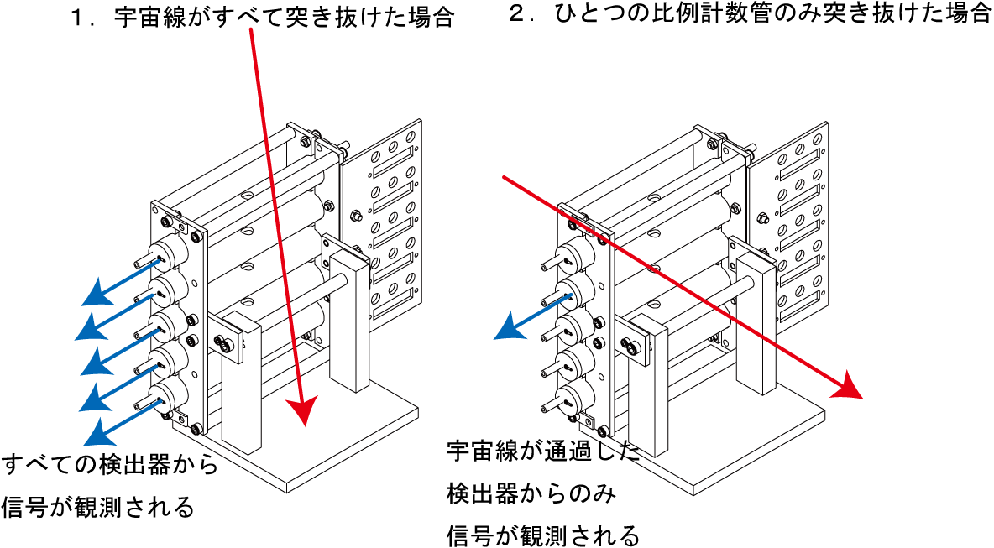
図2.8 宇宙線の同時計測のセットアップ

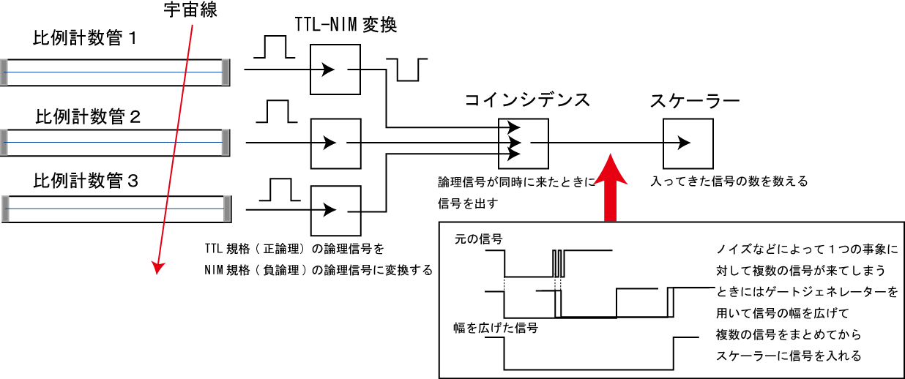
図2.9 同時計測観測用の回路の概念図
「2.4」レポート課題

レポートには、少なくとも以下の課題１から課題５を含むようにまとめること。

課題１： 実験の解釈に必要な物理量
A. 比例計数管の静電容量を概算せよ。 端の効果は無視して良い。
B. 検出器に10cc/minのガスを流した場合、 中身のガスが99.99%置換されるのに必要な時間を概算せよ。置換する体積として、検出器のみを考えよう。
C. 55Feからの5.9 keVのX線（55Mnの特性X線）が色々な物質に入射した場合について：
(1) カソードである1mm厚アルミニウム中での減衰を概算せよ。
(2) 入射窓である20μm厚マイラー（化学式C₅H₄O₂、密度 1.4 g/cm2）中での減衰を概算せよ。物質は炭素として計算しても構わない。又、16μm厚アルミフォイルの効果はどうだろうか？
(3) アルゴン中で強度が1/eに減衰する距離を概算せよ。
(4) アルゴン25mm中での減衰を概算せよ。 この距離は検出器中でに最大厚さに対応 する。 又、この検出器で得られるX線の検出効率はどの程度か？
(5) ⁴⁰ArのK-X線（約3keV）がアルゴンに入射した場合、強度が1/eになる距離を概算せよ
D. エネルギー損失について：
(1) β線の運動エネルギーが0.5, 1.0, 1.5, 2.0 MeVの場合について、速度β(v/c)を計算せよ。 又、最小電離の条件を満たす運動エネルギーは？
(2) β線が23mm厚のアルゴンを通過した場合、 最小電離として平均エネルギー損失を 概算せよ。
課題２： 製作回路
A. R,C等の値を含む回路図を描け。 このテキストの図に含まれない、 電源やパスコンなど も含めること。
B. 部品と配線を含む回路配置図を描け。どちら側から見た図か明示する。
C. パルサーからの信号を回路に入力し、回路の途中の波形を観測し図示する。 オシロ をデジタルカメラで撮影しても良い。 観測場所は、CR微分回路後、第１段増幅後、 RC積分回路後、第２段増幅後。 記録する場合は、信号の立上り時間（ピークまでの 時間間隔） 、立下り時間（ピークから約1/3になるのにかかる時間間隔） 、振幅（ピーク での電圧）に注意して記入する。
課題３： X線の観測
⁵⁵Feからの5.9 keVのX線を用い、検出器にHV=+1.5kVをかける（設定電圧は一点で 良く、他の電圧を選んでも構わない）。
1. PreAmp出力を微分回路に通した後、オシロの1MΩ入力で観測し、波形をスケッチせよ。 微分回路に用いたC,Rの値を明記する。 又、オシロの1MΩ入力で観測する方が良いのはなぜか？ 微分回路は1μsecから50μsecまで用意されている ：全部をやる必要は無いが、２個程度は試して欲しい。
2. Shaping Amp出力をADCで測定し、波高分布を図示せよ。 主ピークの値が5.9 keV とした場合に、副ピークの中心値と幅、主ピークの幅をkeV単位で求めよ。 幅に関しては、FWHMかrmsかを明記する。
3. 主ピークと副ピークのエネルギー分解能(rms)について、電離電子数の分散から考えてみる。 実際には、ファノ因子、ガス増幅率のばらつき、回路雑音などを考慮する必要があるが、これらは無視して考える。
4. HVを0.05から0.1 KVステップで少なくとも４点選び、Shaping Amp出力の振幅をオシロ叉はADCで観測する。データを表と片対数の図にまとめ、出力のHV依存性、つまりガス増幅率について簡潔にまとめる。 出力（ガス増幅率）が２倍になるのに必要な電圧は？
課題４： β線の観測
⁹⁰Srからのβ線をコリメートして直径6mmの穴から入射させ、検出器の直径方向を通 過するように設定する。 課題２と同じHVをかけて、ガス増幅度をそろえた状態で測定す る。
1. Shaping Amp出力をADCで測定し、波高分布を図示する。
2. 課題３前半のデータを用いてエネルギースケールを決めた場合、分布のピーク値と幅 の値は？ 又、課題１の予想と一致するだろうか？
課題５：同時計測による宇宙線の観測
- 同時計測を示す論理信号が出たときの各比例計数管のアナログ信号がどうなっているかオシロスコープで調べて図示する。
- 角度毎の宇宙線の係数率をプロットしてcos²θ分布と比較してみる。

